Информационный доклад
МОУ Матвеево-Курганской СОШ №1
Матвеево-Курганского района Ростовской области
по итогам 2008-2009 учебного года.

Уважаемые ученики, родители, друзья и партнёры школы!
Предлагаем вашему вниманию Открытый информационный доклад МОУ М-Курганской СОШ №1, в котором содержатся общие сведения о состоянии школы, о результатах работы в 2008-2009 учебном году, её проблемах и достижениях. Мы хотим получить вашу поддержку в решении конкретных задач, стоящих перед школой.
Доклад подготовлен аналитической группой в июне 2009 года в соответствии с принципами доступности, непрерывности и преемственности образования, разработанными авторами развивающей Образовательной системы «Школа-2100».
I. Общая характеристика образовательного учреждения и условий его функционирования.
МОУ Матвеево-Курганская СОШ №1 является муниципальным образовательным учреждением, осуществляющим программы начального общего, основного общего и среднего (полного) общего образования.
Микросоциум МОУ Матвеево-Курганской СОШ №1 характеризуется следующими чертами:
- Основной контингент учащихся – дети из семей со средним культурным уровнем. Низок процент семей, где родители имеют высшее образование. В школе обучаются в основном дети из малообеспеченных и среднеобеспеченных семей (около 80%).
- Здоровье школьников оставляет желать лучшего. Около 30% детей нуждаются в оздоровлении, обладают ослабленным здоровьем.
- Школа располагается в трёх корпусах – двух учебных (начальной и старшей школы) и отдельно расположенном спортивном зале. Корпус начальной школы эксплуатируется после капитального ремонта (2006), второй учебный корпус пущен в 2006 году, спортзал построен в 2007 году.
- Школа обладает современной спортивно-оздоровительной базой - новым спортивным залом, оборудованной пришкольной спортивной площадкой, стрелковым тиром.
- Школа находится в центре посёлка, может использовать все имеющиеся оздоровительные и образовательные ресурсы (библиотеки, спортивная школа, центр дополнительного образования детей, районный дом культуры и др.).
- Школа в своей деятельности конкурирует с двумя другими школами посёлка и должна искать свою нишу в образовательной деятельности, чтобы стать привлекательной для учеников и их родителей.
- Школа девять лет реализует развивающую Образовательную систему «Школа-2100», качество обучения имеет положительную динамику.
Миссия школы в нашем понимании состоит в обеспечении качественного и доступного образования для всех детей, учете интересов и потребностей каждого обучающегося и общества в целом; ориентация на развитие способностей ребёнка, подростка независимо от социально-экономического и общественного статуса его семьи, пола, национальности, вероисповедания. Качество в нашем понимании предполагает не только количественные показатели (количество «хорошистов» и «отличников»), но и раскрытие личностного потенциала участников образовательного процесса, компетентностный, практико-ориентированный подход в обучении.
Только то общество продвигается вперед, где целью школы является вырастить ученика, способного превзойти своих учителей. Школа выращивает в ребенке творческие способности и потребности в творчестве, она ориентирует ребенка на самоопределение и самоактуализацию, поддерживает в нем «лица необщее выражение», личное развитие.
Школа является лауреатом районного конкурса «Лучшая школа-2008». Школа стремится к активному участию в процессе модернизации Российского образования, провозглашённого одним из приоритетных национальных проектов. Школа стала участником регионального проекта по организации преемственности обучения по Образовательной программе «Школа-2100», проводимом авторским коллективом совместно с ИПК и ПРО РО. Школа является пилотной площадкой регионального образовательно-воспитательного проекта «Мозаика культур» (воспитание толерантности).
В рамках инновационной муниципальной площадки по проблеме «Профильный класс как открытая образовательная система» (Приказ № 209 от 28.12.2008г. «Об утверждении инновационной площадки МОУ М-Курганской СОШ №1 «Профильный класс как открытая образовательная система» по РООА) в этом учебном году был разработан и претворён в практику обучения вариант профильного обучения в условиях одного 10 класса, разделённого на две подгруппы: профильную и общеобразовательную.
II. Состав обучающихся.
В школе имеется 21 класс, где обучается 389 человек.
В 2008-2009 учебном году по ступеням образования картина такова:
- Начальная школа – 8 классов – 154 учащихся;
- Основная школа – 9 классов – 192 учащихся;
- Старшая школа – 3 класса – 43 учащихся.
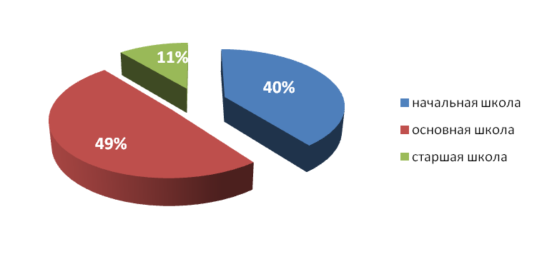
Характерной чертой нашей жизни и работы вот уже в течение ряда последних лет является стабильность. Это отражается даже на численности учеников и учителей, невзирая на демографические проблемы страны и посёлка.
Количество учащихся в классах не превышает установленных Законом РФ «Об образовании» норм. Среднее количество учащихся в классе составляет 19 человек.
Контингент школы многонациональный, имеются дети из верующих семей разных религиозных конфессий. В Уставе имеется положение, запрещающее дискриминацию в соответствии с законом об образовании.
Конкурса при приёме в школу не предусмотрено Уставом школы. Собеседование предусмотрено Положением о приёме в школу только в случае получения ребёнком на предыдущих ступенях обучения домашнего образования, либо самообразования для определения уровня знаний и назначения класса обучения.
Взимания вступительного взноса не производится.

III. Структура управления общеобразовательным учреждением.
Администрация школы стремится выстроить процесс управления на основе оптимизационного подхода, состоящего в том, чтобы сконструировать такую систему мер применительно к условиям и задачам школы, которая бы позволила достичь максимально возможных результатов образовательного процесса при рациональных затратах времени и ресурсов. Эта цель достижима только при осознанном взаимодействии и добровольном согласии всех участников образовательного процесса.
Управление школой осуществляется на основе коллегиальности, четкого распределения уровней ответственности, открытости и доверия к исполнителям отдельных направлений образовательно-воспитательного процесса. Решения принимаются исходя из педагогической целесообразности и требований трудового законодательства, обязательного выполнения положений Устава школы и нормативно-правовых актов, регулирующих учебно-воспитательный процесс.
Административное управление школой осуществляет директор и его заместители. Основной функцией директора школы является координация усилий всех участников образовательного процесса через совет школы, педагогический совет, методический совет и общешкольное родительское собрание.
В систему управления образовательно-воспитательным процессом в МОУ М-Курганской СОШ №1 входят структурные подразделения:
- служба по информатизации;
- служба мониторинга УВР;
- методическая служба;
- социально-психологическая служба;
- школьные методические объединения учителей-предметников.

В школе активно работают органы ученического самоуправления, а также классные родительские комитеты. В детском самоуправлении это, прежде всего, детская организация «Школьная демократическая ассоциация» (ШКОДА), пользующаяся немалым авторитетом в детском коллективе, а также классные органы самоуправления – в каждом классе свои.
Родительские комитеты в классах помогают наладить взаимодействие педагогического коллектива и родителей, решают многие организационные вопросы, оказывают существенную поддержку образовательно-воспитательному процессу.
Основными направлениями управленческой деятельности считаем:
- Формирование мотивации учителей к инновационной деятельности.
- Создание условий для профессионального роста и саморазвития.
- Расширение возможности в реализации функций управления.
- Стимулирование продуктивной деятельности.
- Формирование и развитие рефлексивных умений, позволяющих критически анализировать собственную деятельность.
- Развитие системы взаимодействия всех уровней ответственности в достижении целей и задач школы.
IV. Условия осуществления образовательного процесса, в том числе материально-техническая база, кадровое обеспечение учебного процесса.
В последние годы коллектив Матвеево-Курганской школы начал процесс преобразования всех сфер деятельности школы, в центре которой стоит идея развития личности учителя и ученика. Неуклонно повышается общая квалификация педагогических кадров: увеличивается число педагогов, имеющих высшую, 1 и 2 категорию; молодые учителя, не имеющие высшего педагогического образования, успешно обучаются в педагогических ВУЗах заочно. В школе удалось создать благоприятную рабочую атмосферу, располагающую к доверию и открытости, и в то же время мобилизующую для решения стоящих перед коллективом задач. Большинство педагогов школы осознано подходят к своей деятельности, качественно готовятся к каждому уроку, ответственно выполняют свои обязанности, активно осваивают новые педагогические принципы и технологии.

Кадровый потенциал школы
Наименование показателей | Всего
Количество педагогических работников | 43
имеют образование: | 43
высшее | 39
незаконченное высшее | 2
среднее специальное | 2
среднее | -
имеют квалификационные категории: | 29
высшую | 7
первую | 17
вторую | 13
Имеют почетные звания | 4
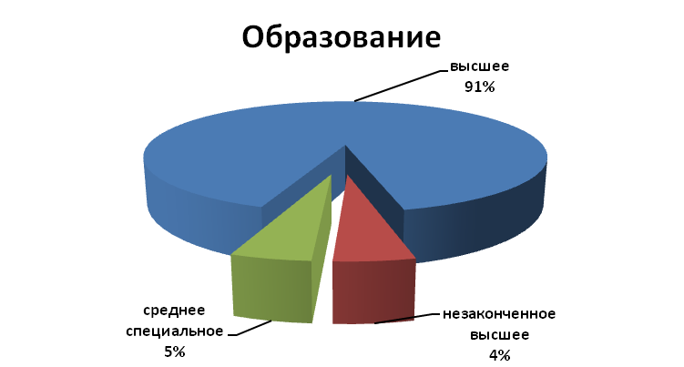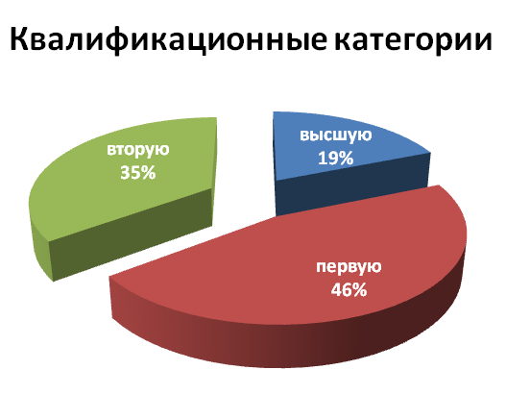

Учителя успешно участвуют в различных конкурсах педагогического мастерства. Учитель биологии Федорова В.С. – лауреат ПНПО «Лучший учитель» 2008 года, учитель истории Столбовская О.И. - лауреат ПНПО «Лучший учитель» 2009 года. Методист по ИТ Зинченко Е.В. участвовала в региональном конкурсе «Лучший школьный сайт». Учитель русского языка и литературы Пузикова О.В. представила доклад на районную конференцию «Я люблю читать» на тему «Формирование и развитие читательского интереса учащихся на уроках литературы».

Материально-техническая база школы
Учебно-материальная база школы позволяет обеспечить эффективную реализацию общеобразовательных программ и обеспечить комфортные условия обучения. Расположение позволяет организовать раздельное обучение детей в начальных классах и обучающихся основной и средней школы. Оба здания и спортзал находятся в хорошем состоянии. Все учебные кабинеты оснащены новой мебелью.
Пополнилась материальная база школы. Сегодня школа имеет:
- 27 учебных кабинетов, из них 7 - мультимедийных;
- Кабинет гражданской обороны и стрелковый тир;
- Кабинеты социального педагога, педагога-психолога, учителя-логопеда;
- Школьную библиотеку;
- 2 буфета, 2 столовых;
- 2 медпункта, зубоврачебный и процедурный кабинеты;
- Актовый зал и спортивный зал, спортивную площадку;
- Мастерскую и 2 кабинета технологии.
Школа оснащена:
- Видеомагнитофон – 2;
- Телевизор – 15;
- Музыкальный синтезатор – 1;
- Магнитофон – 13;
- Комплект музыкальной аппаратуры (усилитель-микшер, колонки, микрофоны-стойки) – 1;
- Радиоузел – 1;
- Музыкальный центр – 2;
- Компьютеры - 43;
- Сканер – 3;
- Модем (два выхода скоростных в Интернет)- 2;
- Принтер – 15;
- Копировальный аппарат – 4;
- DVD – проигрыватель - 14;
- Интерактивная доска -1;
- Визуалайзер -6;
- Оверхед-проектор -3;
- Видеокамера и цифровой фотоаппарат.
- Спортивный зал оснащён тренажёрами и необходимым инвентарём.
Общий фонд школьной библиотеки - 7502 экземпляров книг, из них учебников - 1525, художественной и справочной литературы - 5977 экземпляров.
Все это оборудование активно осваивается и используется в организации учебно-воспитательного процесса.

V. Финансовое обеспечение функционирования и развития общеобразовательного учреждения.
Финансирование деятельности школы осуществляется за счёт средств бюджета. В настоящее время школа не осуществляет платных образовательных услуг.
Бухгалтерское обслуживание осуществляет централизованная бухгалтерия М-Курганского РООА и МУ МКР «Расчётный центр» по договору со школой.
Школа обеспечивает целевое использование бюджетных средств и своевременную выплату заработной платы. Факты нарушений в финансовой деятельности школы не фиксировались. С января 2008 года школа перешла на собственный расчётный счёт.

VI. Режим обучения, организация питания и обеспечение безопасности.

Начальные классы обучаются по программе 4-х летней школы, где годовой учебный план определяется календарным графиком в 34 учебных недели, в первых классах имеются дополнительные каникулы (последняя неделя февраля). Для учащихся 5-х – 11-х классов календарный график определяет 35 учебных недель. Начальная и основная школа работает по 5-ти дневному режиму. 10-11-е классы занимаются в режиме 6-дневной учебной недели, так как школой осуществлен переход на профильное обучение по универсальному и оборонно-спортивному профилям. Количество уроков по учебному плану соответствует требованиям СанПИНа.
Расписание школьных занятий предусматривает перерывы достаточной продолжительности для питания учащихся.

Расписание звонков в здании старшей школы
Общая  нумерация | Время  урока | Перемена
1 | 8⁰⁰-8⁴⁵ | 10 мин
2 | 8⁵⁵-9⁴⁰ | 15 мин
3 | 9⁵⁵-10⁴⁰ | 15 мин
4 | 10⁵⁵-11⁴⁰ | 15 мин
5 | 11⁵⁵-12⁴⁰ | 10 мин
6 | 12⁵⁰-13³⁵ | 10 мин
7 | 13⁴⁵-14³⁰

Расписание звонков в здании начальной школы

Общая  нумерация | Время  урока | Перемена
1 | 8⁰⁰-8⁴⁰ | 15 мин
2 | 8⁵⁵-9³⁵ | 20 мин
3 | 9⁵⁵-10³⁵ | 20 мин
4 | 10⁵⁵-11³⁵ | 20 мин
5 | 11⁵⁵-12³⁵ | 15 мин
6 | 12⁵⁰-13³⁵ | 10 мин
7 | 13⁴⁵-14³⁰

Дети питаются на 2,3,4 переменах. Продолжительность перемен, отведённых для питания в начальной школе – по 20 минут, в старшей школе – по 15 минут. Отведено достаточно времени для приёма пищи в школьных столовых.

И Н Ф О Р М А Ц И Я
об организации питания
в МОУ Матвеево-Курганской СОШ №1

 | Количество обучающихся |  | Общий охват питанием учащихся (в процентах) | - Наличие столовой  - Наличие буфета
 | Всего/охвачено питанием | Из семей малоимущих/  охвачено питанием учащихся | Общий охват питанием учащихся (в процентах) | - Наличие столовой  - Наличие буфета
1-4 классы | 148/148  Гор. пит - 120  Буфет - 28 | 81/81 | 100 % | Школьная столовая, буфет
5-9 классы | 189/189  Гор. пит - 120  Буфет - 69 | 97/97 | 100 % | Школьная столовая, буфет
10-11 классы | 42/42  Гор. пит - 30  Буфет - 12 | 12/12 | 100 % | Школьная столовая, буфет
Средняя стоимость обеда (завтрака) на одного ребенка в день – 20 руб. (15 руб.)
Охрана школы осуществляется вахтёрами. Установлена и действует тревожная кнопка, заключён договор с вневедомственной охраной.
В школе действуют две группы продлённого дня. Осуществляется подвоз учащихся школьным микроавтобусом «Газель» из х.Колесниково.

VII. Реализация образовательной программы общеобразовательного учреждения.
С 2000 года в Школе осуществляются программы Образовательной системы «Школа-2100». Образовательная система «Школа-2100» опирается на развивающую парадигму, которую также можно обозначить как «вариативную», «гуманистическую» и «личностно-ориентированную». Именно эта парадигма отражена в методологических принципах российского образования, вошедших в текст Закона РФ «Об образовании». Освоение в комплексе всех принципов обучения Образовательной системы «Школа-2100», овладение ими на технологичном уровне, является главной задачей педагогического коллектива, основой профессионального роста педагогов.
В 2008 году группа учёных, разработавших и сумевших практически реализовать и внедрить в практику массовой школы систему нового поколения «Школа-2100» награждена Премией Правительства РФ в области образования.
Школа поддерживает тесную связь с авторским коллективом Образовательной системы «Школа-2100». Представители школы участвуют в ежегодных мартовских всероссийских научно-практических конференциях в Москве, которые происходят в ИПК и ПРО РО, проходят курсы повышения квалификации по программам Образовательной системы «Школа-2100». Непосредственное общение с авторами, учеными-методистами с мировым именем, позволяет коллективу поддерживать высокий уровень обучения и воспитания.
Учебный план школы на 2008-2009 учебный год был разработан на основе Базисного учебного плана общеобразовательных учреждений РФ, Обязательного Минимума содержания образования (приказы Минобразования России от 19.05.1998г №1235, от19.05.1998г №1236, от 30.06.1999г. №56) с учётом региональных особенностей Ростовской области и приоритетных направлений, определённых образовательной программой школы, осуществлявшей обучение в 1-9 классах по программе «Школа –2100». В этом учебном году в школе осуществлён переход на обучение по программам БУП-2004года учащихся 1,2, 3, 5, 6, 10 и 11 классов.
Профильные курсы предназначены для расширения и углубления общеобразовательной подготовки учащихся в данной области образования. Профильные курсы призваны обеспечить преемственность со следующей ступенью образования (среднего или высшего профессионального) в избранном направлении или области специализации. Содержание профильных курсов определяется стандартами профильного образования по данному учебному предмету.
В 10 и 11 профильных классах физическая культура изучается на профильном уровне по 6 часов в неделю. На профильном уровне также изучается предмет «Основы военной подготовки» в количестве 3 часов в неделю, ОБЖ в количестве 2 часов в неделю. По 1 часу выделяется на изучение «Основ медицинской подготовки» в 10 и 11 классах. Курс подготовлен учителем Чащихиной Г.В., имеющей и педагогическое, и медицинское образование. Уроки основ медицинской подготовки вызывают интерес учащихся как общеобразовательных, так и оборонно-спортивных классов.
Особое внимание уделяется в школе программ профильного обучения физической культуре и основам военного дела. При должной организации уроков по профильным предметам все обучающиеся справляются с нормативами, даже изначально слабо развитые физически. На уроках физкультуры особое внимание уделяется индивидуальному физическому развитию профильного оборонно-спортивного класса, имеет программу для каждого ученика с учётом его личностных особенностей. Основной мотив обучения профильным дисциплинам – желание ребят быть физически крепкими, уметь постоять за себя. Отпадает желание самоутверждаться с помощью внеправовых способов, грубить, вызывающе вести себя. Все наши обучающиеся оборонно-спортивного профиля показали в ходе психологической диагностики значительно возросший уровень уверенности в своих силах, спокойствия, уравновешенности. Большую роль играет также мужское воспитание, в котором так нуждаются мальчики - а учителя ОБЖ, военного дела и физкультуры у нас мужчины. Мы констатируем положительный эффект их воздействия. Непрерывность воспитания в области физкультуры и спорта в нашей школе осуществляется с помощью специального комплекса мероприятий в рамках общешкольной Спартакиады, охватывающей обучающихся со 2 по 11 класс.
Особое значение мы придаём организации военно-полевых сборов обучающихся 10-х классов в июне, которые являются обязательными в курсе изучения ОБЖ. Мы стараемся проводить их в полевых условиях, с тем, чтобы обучающиеся в профильном классе юноши действительно ощутили всю специфику военной службы. Ребята оказались хорошо подготовленными, как констатировали сотрудники военкомата.
Педагогический коллектив прикладывает усилия к росту качества знаний выпускников по результатам ЕГЭ. Учителя проводят специальные тренинги для учеников старших классов по материалам и в форме ЕГЭ, включают материалы ЕГЭ в содержание контрольных работ по разным предметам, проводят специальные заседания ШМО по анализу результатов ЕГЭ и по обмену опытом в подготовке к ЕГЭ.
Большое внимание преподавателями школы уделяется внедрению информационных технологий в образовательный процесс. В средней школе все классы оснащены техническими средствами обучения (компьютерами, мультимедийными проекторами, визуалайзерами, телевизорами, DVD и видеомагнитофонами). Один из классов математики оснащён интерактивной доской. Учителя начальной школы при проведении уроков активно используют телевизоры, DVD и видеомагнитофоны, оверхеды, магнитофоны. Так же в их распоряжении имеется кабинет технических средств обучения, оснащённый мультимедийной проекционной аппаратурой, визуалайзером, телевизором, DVD и принтером.
Компьютерное оборудование школы позволяет широко использовать информационные технологии, накоплен определённый опыт обучения и применения их в преподавании. Наличие 2 выходов в Интернет даёт возможность школе организовать разнообразную учебную и творческую деятельность педагогов и учащихся. Проводятся уроки с использованием мультимедийной техники по различным предметам, наблюдается стремление к внедрению компьютерных технологий в воспитательную работу, психологический и логопедический мониторинг, новые методы обучения и интеллектуального развития, формы продуктивной деятельности.
Таким образом, можно сделать вывод, что введение профильного обучения по оборонно-спортивному профилю позволяет достичь положительных результатов, и в этом году мы подводим первые итоги работы. Обучающиеся профильного оборонно-спортивного класса показали достаточно стабильную динамику роста показателей физического развития, обучение их базовым дисциплинам также успешно. Школе удалось выстроить образовательную программу профильного оборонно-спортивного обучения, отвечающую требованиям профильного обучения и воспитания, запросам обучающихся и социума.
Мы считаем, что, при наличии предусмотренного «Концепцией профильного обучения на старшей ступени общего образования» финансирования возможно достижение ещё более убедительных результатов.

VIII. Основные образовательные результаты обучающихся и выпускников текущего года.
Качество знаний учащихся Школы проверяется в ходе промежуточной аттестации (входной контроль в сентябре, декабре и мае - административные контрольные работы во 2-11 классах), а также в ходе государственной итоговой аттестации выпускников 9-11 классов согласно Закона РФ «Об образовании».

Результаты
государственной (итоговой) аттестации выпускников 9-х классов МОУ М-Курганской СОШ №1 в 2008-2009 учебном году
- Кол-во выпускников 9-х классов - 32
- Кол-во выпускников 9-х классов допущенных к гос. (итоговой) аттестации - 32
- Кол-во выпускников, не допущенных к г(и)а - нет
- Кол-во выпускников успешно прошедших государственную (итоговую) аттестацию -32
- Кол-во выпускников, оставленных на повторную аттестацию - нет.

предметы | Всего  Вып. | получили |  |  |  |  | Из числа сдавших
предметы | Всего  Вып. | «5» | «4» | %  «5» и «4» | %  полож. оценок | «2» | Подтверд.  год. оценку | Повыс. | Пониз.
Русский язык  (изложение) | 32 | 5/4 | 13/12 | 56/50 | 100 | - | 27 | 2 | 3
Математика с участием ТЭК  (письменно) | 32 | - | 11 | 34 | 100 | - | 1 | - | -
Иностр. язык (немецкий) | 1 | 1 | - | 100 | 100 | - | 1 | - | -
Русский язык (устно) | 1 | 1 | - | 100 | 100 | - | 1 | - | -
Биология | 1 | 1 | - | 100 | 100 | - | 1 | - | -
Обществознание | 26 | 8 | 12 | 77 | 100 | - | 23 | 1 | 2
Физика | 2 | 1 | 1 | 100 | 100 | - | 2 | - | -
История | 2 | 2 | - | 100 | 100 | - | 2 | - | -
Физкультура | 20 | 9 | 7 | 80 | 100 | - | 20 | - | -
Технология | 11 | 4 | 4 | 73 | 100 | - | 6 | 1 | 4

Результаты
государственной (итоговой) аттестации выпускников 11-х классов МОУ М-Курганской СОШ №1 в 2008-2009 учебном году
- Кол-во выпускников 11-х классов - 26
- Кол-во выпускников 11-х классов допущенных к государственной (итоговой) аттестации - 26
- Кол-во выпускников, не допущенных к г(и)а - нет
- Кол-во выпускников успешно прошедших государственную (итоговую) аттестацию - 26
- Кол-во выпускников, оставленных на повторную аттестацию в резервный день – 2 (русский язык).

Экзамен  ЕГЭ | Кол-во выпуск. | Пороговый балл  МО РФ | Успешно сдали | Максим.  балл по школе | Миним.  балл по школе | Средний балл по школе
русский язык | 26 | 37 | 24 | 82 | 32 | 52,85
математика | 26 | 21 | 26 | 62 | 24 | 40,23
биология | 10 | 35 | 9 | 64 | 31 | 45,2
география | 5 | 34 | 5 | 59 | 42 | 50,5
химия | 2 | 33 | 2 | 52 | 42 | 47
обществозн | 7 | 39 | 7 | 74 | 42 | 59,43
история | 5 | 30 | 5 | 53 | 34 | 44,6
физика | 1 | 32 | 1 | 37 | 37 | 37

Информация
о результатах 2008-2009 учебного года
МОУ М-Курганской СОШ №1

№ п/п | класс  содержание | 1 | 2 | 3 | 4 | И  то  го: | 5 | 6 | 7 | 8 | 9 | И  то  го: | 10 | 11 | Итого: | Всего:
1 | Кол-во уч-ся на начало уч.года | 38 | 38 | 34 | 44 | 154 | 37 | 38 | 36 | 47 | 34 | 192 | 16 | 27 | 43 | 389
2 | Кол-во уч-ся на конец уч. года | 36 | 36 | 33 | 43 | 148 | 41 | 38 | 34 | 44 | 32 | 189 | 16 | 26 | 42 | 379
3 | Кол-во уч-ся, отчисленных в течение уч.года (по решению педсовета) | - | - | - | - | - | - | - | - | - | - | - | - | - | - | -
4 | в т.ч. отчислены по решению КДН | - | - | - | - | - | - | - | - | - | - | - | - | - | - | -
5 | Успевают (количество, в т.ч. 1 кл.) | 34 | 36 | 32 | 43 | 145 | 40 | 36 | 33 | 39 | 32 | 180 | 14 | 26 | 40 | 365
6 | % успевающих | 94 | 100 | 97 | 100 | 98 | 98 | 95 | 97 | 89 | 100 | 95 | 88 | 100 | 95 | 96%
7 | Кол-во обучающихся на «4» и «5» | - | 25 | 17 | 24 | 66 | 19 | 16 | 17 | 15 | 8 | 75 | 3 | 9 | 12 | 153
8 | % обучающихся на «4» и»5» | - | 69 | 52 | 56 | 59 | 46 | 42 | 50 | 34 | 25 | 40 | 19 | 35 | 29 | 45%
9 | В т.ч. обуч. На «5» | - | 5 | 4 | 6 | 15 | 4 | 2 | - | 2 | 3 | 11 | - | 4 | 4 | 30
10 | % обучающихся на «5» (от общего кол-ва) | - | 14 | 12 | 14 | 13 | 10 | 5 | - | 5 | 9 | 6 | - | 15 | 10 | 9%
11 | Имеют неудовлет. отметки (всего) | 2 | - | 1 | - | 3 | 1 | 2 | 1 | 5 | - | 9 | 2 | - | 2 | 14
12 | по 1 предмету «2» | - | - | - | - | - | 1 | 2 | - | 5 | - | 8 | - | - | - | 8
13 | по 2 предметам «2» | 2 | - | 1 | - | 3 | - | - | 1 | - | - | 1 | - | - | - | 4
14 | более 2 пред. «2» | - | - | - | - | - | - | - | - | - | - | - | 2 | - | 2 | 2
15 | оставлены на повторное обучение | 2 | - | 1 | - | 3 | - | - | 1 | - | - | 1 | 2 | - | 2 | 6
16 | % оставленных на повторное обучение | 5 | - | 3 | - | 2 | - | - | 3 | - | - | 1 | 13 | - | 5 | 2%

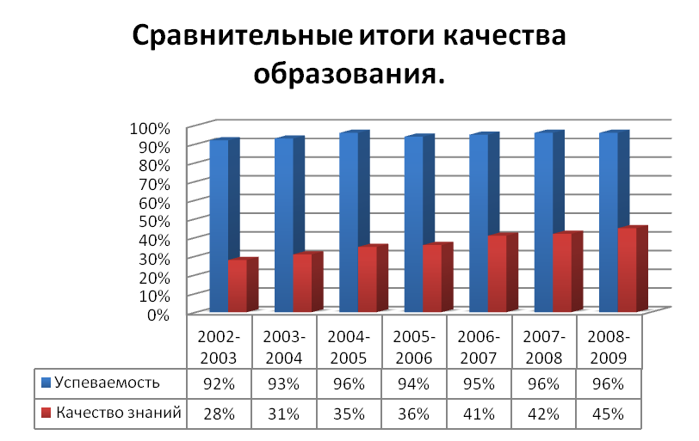

Занятия со слабоуспевающими проводятся регулярно в обязательном порядке бесплатно для учащихся, так как без них нельзя обеспечить успеваемость и качество знаний в классе. Такие занятия входят в функциональные обязанности учителя, регулярно проверяются заместителем директора школы по УВР, являются обязательными для учеников, имеющих неудовлетворительные оценки по отдельным предметам. Проводятся они в процессе обучения и во внеурочное время, в виде особых заданий для ликвидации пробелов в знаниях и индивидуальных консультаций. Проверки результатов такой работы фиксируются в журнале обобщающего контроля.
В школе разработана специальная программа поддержки одарённых детей, в том числе и в области интеллектуальных способностей. Эта работа приводит к росту числа детей, участвующих в предметных олимпиадах различного уровня.

Количественные показатели банка данных одаренных детей

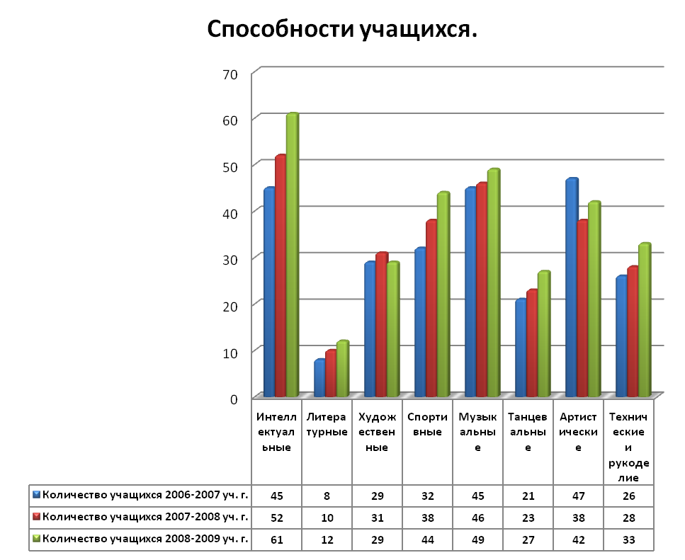
Статистические данные участия во всероссийской олимпиаде школьников на школьном, муниципальном этапах по классам и по предметам.
Школьный уровень 2008-2009 уч. г.
предмет | Количество участников
предмет | 1 кл | 2 кл | 3 кл | 4 кл | 5 кл | 6 кл | 7 кл | 8 кл | 9 кл | 10 кл | 11 кл
Русский яз. | - | - | - | - | 14 | 18 | 15 | 12 | 9 | 5 | 7
Математика | - | - | - | - | 20 | 18 | 16 | 21 | 12 | 6 | 8
Интеллектуальный марафон | - | - | 18 | 20 | - | - | - | - | - | - | -
История | - | - | - | - | 15 | 20 | 17 | 20 | 14 | 6 | 8
Биология | - | - | - | - | - | - | 13 | 19 | 12 | 8 | 7
Химия | - | - | - | - | - | - | - | - | 7 | 6 | 6
География | - | - | - | - | - | - | 15 | 12 | 14 | 6 | 8
Обществознание | - | - | - | - | - | - | - | - | 11 | 6 | 7
Литература | - | - | - | - | 14 | 18 | 15 | 20 | 9 | 5 | 6
ИВТ | - | - | - | - | - | - | - | - | - | 4 | 3
Физика | - | - | - | - | - | - | 5 | 8 | 6 | 5 | 4

Районный уровень 2008-2009 уч. г.
предмет | Количество участников
предмет | 9 кл | 10 кл | 11 кл
Русский язык | 2 | - | -
Английский язык | - | 1 | -
Математика | - | 1 | 1
История | - | - | 3
Биология | 2 | 1 | 1
Химия | 1 | - | -
География | 1 | - | 3
Обществознание | 2 | 1 | 1
Литература | - | - | -
ИВТ | - | - | -
Физика | 1 | 1 | -

Наличие призеров муниципальных предметных олимпиад
предмет | класс | учитель | Место
математика | 10 класс | Ткаченко С.И. | II
русский язык | 9 класс | Лозина Г.Г. | III
обществознание | 9 класс | Столбовская О.И. | III
обществознание | 9 класс | Столбовская О.И. | III
география | 11 класс | Молчанова Н.А. | III
география | 10 класс | Молчанова Н.А. | II
физика | 10 класс | Зленко Л.В. | II
физика | 9 класс | Зленко Л.В. | II
история | 11 класс | Шталь Е.В. | III

Ученики школы приняли участие в Молодежном предметном чемпионате 2008-2009г (НП «Центр развития одаренности» г.Пермь)
- Молодежный филологический чемпионат – 28 учащихся 4-11 классов,
- Молодежный биологический чемпионат – 21 ученик 6-11 классов,
- Молодежный исторический чемпионат – 8 учащихся 6-11 классов,
- Молодежный математический чемпионат – 37 учеников 4-11 классов,
- Молодежный чемпионат «Старт» - 8 учеников 2 «Б» класса, 21 ученик 4-х
классов,
- Молодежный чемпионат по английскому языку – 11 учащихся 5-11 классов.

В целом в школе наблюдается рост качества образования, снижается процент неуспевающих обучающихся, хотя показатели ещё не стабильны.

IX. Результаты реализации воспитательной программы образовательного учреждения, формирование социального опыта учащихся.
Цели воспитательной системы: создание условий для самореализации и самоутверждения личности учащегося, учителя, родителя, для их творческого самовыражения и роста, проявления индивидуальности, для гуманизации деловых и межличностных отношений в коллективе.
Задачи воспитательной системы:
- вовлечение учащихся в активную жизнь в социуме;
- активное формирование школьного самоуправления и создание условий для проявления лидерства учащихся;
- создание условий для активного участия семьи в воспитательной системе школы;
- создание критериев воспитанности учащихся и возможностей для их проявления;
- обеспечение новых подходов к организации воспитательного процесса и внедрение современных технологий воспитательной работы;
- в рамках работы пилотной площадки «Мозаика культур» создание педагогических условий для становления опыта школьников в межкультурном и межнациональном взаимодействии;
- повышение методической и профессиональной культуры участников воспитательного процесса.
Воспитательная система школы построена на принципах личностно ориентированного подхода и гуманистического (развивающего) воспитания.
В 2008-2009 учебном году воспитательная работа в школе и классах велась по следующим направлениям: «Учёба», «Здоровье», «Общение», «Образ жизни», «Досуг», «Предупреждение детского дорожно-транспортного травматизма», «Гражданско-патриотическое воспитание», «Мозаика культур».
В нашей школе проводились традиционные воспитательные внеклассные мероприятия:
Сентябрь | - Праздник «Первого звонка»  - Мероприятие «Я – гражданин России»  - Оздоровительный поход и экскурсии – экологические и краеведческие «Наш родной миусский край».  - Проведение избирательной кампании по выборам президента школьной республики «ШКОДА».  - Костер, посвященный приему новых членов «ШКОДА»
Октябрь | - День Учителя и День самоуправления.  - Осенний бал для старшеклассников «Мисс Осень-2008».  - Осенний праздник для учащихся 6-7 классов.  - Неделя пропаганды здорового образа жизни.
Декабрь | - Праздник чествования Государственных символов и Конституции России. (Конкурс «Что? Где? Когда?» «Конституция о правах человека, национальностей, религий»)  - Новогодняя сказка «Заколдованная Снегурочка» для младших школьников (1-5 классы).  - Кругосветка для учащихся 6-7 классов.  - Новогодний КВН для старшеклассников (8-11 классы).
Февраль | - Месячник оборонно-массовой работы.  - Конкурс инсценированной солдатской песни.  - Вечер встречи выпускников.  - Почта ко дню Святого Валентина.
Март | - Школьный фестиваль детского творчества «Все звёзды»
Апрель | - Месячник профориентационной работы.  - Месячник экологического воспитания.  - Научно-практическая конференция ученических проектов.  - Экологический фестиваль «Родной наш край»  - День защиты от экологической опасности.
Май | - Месячник гражданско-патриотического воспитания.  - Уроки мужества, посвященные Дню Победы.  - Месячник по профилактике употребления ПАВ.  - Участие в фестивале детских организаций, посвященном Дню Пионерии. Прием в школьную детскую организацию «СССР» учеников 4-х классов.  - Конкурс «Ученик года».  - Праздник «Последнего звонка».
Июнь | - Участие в празднике, посвященном Дню защиты детей.  - Выпускной вечер.  - Участие в празднике ко Дню молодежи.

Продолжился выпуск школьной газеты «Переменка», была сделана первая передача школьного телевидения. в течение года были подготовлены и проведены лекции и беседы к юбилейным датам писателей, Осенний праздник для учащихся 6-7 классов, праздник «Посвящение первоклассников в пешеходы», викторины по ПДД, спортивные состязания «Веселые старты» для учащихся начальной школы. Также «ШКОДА» принимала активное участие в подготовке празднования Дня Победы в Великой Отечественной войне (театрализованное представление на площади поселка). Члены организации «ШКОДА» активно участвовали в районной молодежной встрече «Жить в мире с собой и другими», посвященной Дню толерантности и Международному Дню студента. В прошедшем учебном году была создана детская организация «СССР» для учеников 4-7 классов, в которую были приняты ученики 4-х классов на районном фестивале детских организаций. Все это способствовало воспитанию таких гражданских качеств личности как: патриотизм, ответственность, чувство долга, уважение к истории Отечества.
В декабре 2008 года в рамках реализации проекта «Мозаика культур» был проведен конкурс «Что? Где? Когда?» на тему «Конституция о правах человека, национальностей, религий». Две команды, в составе которых были ученики 9-11 классов, соревновались в знании законов, имении быстро ориентироваться в различных жизненных ситуациях. Конкурс прошел очень интересно, зрители тоже не остались равнодушными и участвовали в специальных конкурсах. Также в феврале 2009 года была подготовлена и показана учащимся 5-11 классов презентация «Дороги и судьбы. Миграция. Город – единство противоположностей».
В 2008-2009 учебном году в школе были проведены предметные недели: в ноябре - неделя математики и физики «Угадай-ка, сосчитай-ка!»; в декабре - литературная неделя «Памяти Солженицына»; в феврале – историческая неделя; в марте - неделя иностранных языков; в апреле – неделя естественных наук (биологии, химии, географии); в мае - неделя русского языка. В ходе предметных недель выпускались стенгазеты, проводились занимательные конкурсы и познавательные мероприятия, способствующие развитию мышления, творческих и умственных способностей учащихся, расширению кругозора, привитию им интереса к учению.
Ежегодно в марте в нашей школе проходит фестиваль «Все звезды», главными целями которого являются раскрытие творческих способностей учащихся, поддержки одаренных детей, налаживание атмосферы дружбы и поддержки. В апреле состоялась первая научно-практическая конференция ученических проектов «Поколение NEXT»: мультимедиа презентаций, докладов, рефератов, проектов. В будущем эту конференцию планируем сделать традиционной, используя проектные и информационные технологии.
В апреле проводился уже третий Экологический фестиваль «Родной наш край». В этом году на тему «По страницам Красной книги Ростовской области». Ученики совместно с классными руководителями представили яркие выступления с использованием мультимедиа презентаций об исчезающих растениях и животных Ростовской области.
В школе также в течение всего учебного года проходят конкурс «Ученик года» по номинациям «Лучший ученик по успеваемости», «Самый активный ученик», «Творческий ученик», «Лучший спортсмен», «Открытие года»; Спартакиада школьников по физическому воспитанию, итоги которых оглашаются на празднике Последнего звонка. Ежегодно в марте проходит фестиваль «Все звезды», на котором демонстрируются и отмечаются дипломами различные таланты учащихся. Школьники постоянно принимают участие в районных творческих конкурсах.
В классах прошли мероприятия в рамках недели здорового образа жизни, международного Дня инвалидов, Всемирного дня здоровья, международного Дня Матери, акции, посвященной 71-ой годовщине со дня образования Ростовской области, Всероссийской акции массовой зарядки «Займись спортом – сделай первый шаг»; в рамках реализации методического комплекса «Уроки занятости», месячников гражданско-патриотического воспитания, оборонно-массовой работы, профориентационной работы, экологического воспитания, мероприятия, посвященные 15-летию принятия Конституции РФ, Единому дню молодого избирателя.
В школе весь год работали кружки: «Палитра», «Пользователь ПК», «Юный эколог», «Тропинка к своему «Я», «Химия вокруг нас», «Юный библиотекарь» «Прикладная физическая культура», «Игровые виды спорта», «Общая физическая подготовка», «Будь здоров!», «Хочу всё знать!», «Умелые руки», «Хореографический», «Самоделкин». Их деятельность способствует раскрытию способностей детей, разностороннему развитию их творческого потенциала, организации досуга, привитию стремления к здоровому образу жизни. Учащиеся вместе с руководителями готовили и проводили соревнования, концерты, выставки, беседы, агитбригады. Учащиеся 10-11-х классов являлись членами клуба «Я – гражданин России» при межпоселенческой центральной библиотеке.
План воспитательной работы школы на 2008-2009 год в целом выполнен.

X. Достижения в сфере спорта, искусства, технического творчества и др.
В 2008-2009 учебном году ученики и педагоги школы участвовали в следующих конкурсах и мероприятиях:
- Районная легкоатлетическая эстафета, посвященная 65-ой годовщине освобождения М-Курганского района (3 место).
- Районный этап Всероссийских соревнований «Кросс нации» (призовые места).
- Военно-спортивная игра «Орлёнок - 2008» - 2 место.
- Военно-спортивная игра «Орлёнок - 2009» (по строевой подготовке – 2 место).
- Спортивно-военизированная эстафета, посвященная открытию Месячника оборонно-массовой работы (2 место).
- V районные соревнования по пулевой стрельбе из пневматической винтовки на кубок казачьего атамана генерала Алексея Васильевича Иловайского – 2 место.
- Молодежная конкурсная спортивно-патриотическая программа «А ну-ка, парни!» (1 место).
- Районная патриотическая конференция, слет гражданско-патриотических клубов «Нам дорого наше прошлое».
- Единый день профессиональной ориентации молодежи «Сделай свой выбор!».
- Районный конкурс среди отрядов ЮИД социальных роликов по безопасности дорожного движения под девизом «ЮИД, ЮАШ в одной семье. Все изучают ПДД» (2 место).
- Областной конкурс среди отрядов ЮИД социальных роликов по безопасности дорожного движения под девизом «ЮИД, ЮАШ в одной семье. Все изучают ПДД» (3 место).
- Районный смотр-конкурс информационных уголков по безопасности дорожного движения среди общеобразовательных учреждений.
- Районная акция «Верны традициям Донской милиции».
- Районный конкурс-фестиваль «Безопасное колесо – 2009», посвященный Году молодежи (1 место на этапе «Фигурное вождение велосипеда», 3 место на этапе «ПДД»).
- Районные спортивные соревнования, посвященные Дню призывника (осенний призыв) - 2 место.
- Районные спортивные соревнования, посвященные Дню призывника (весенний призыв) - 1 место.
- Районные соревнования по волейболу среди сборных команд мальчиков 8-9 классов общеобразовательных школ (3 место).
- Легкоатлетическая эстафета, посвященной 64-й годовщине Победы в Великой Отечественной войне (2 команды - 1 место и 4 место).
- Театрализованное представление на площади поселка, посвященное Дню Победы.
- Районный конкурс детского рисунка на асфальте «Вижу мир!» (1 место в возрастной категории 1-4 классы).
- Районный конкурс фотографий «Всей семьей на выборы» (2 работы).
- Районный конкурс детского рисунка «Мой домашний очаг», посвященный Международному Дню семьи (2 работы, из них работа ученицы 5 «Б» класса заняла 2 место).
- Районный конкурс новогодних игрушек на главную ёлку района «Новогоднее чудо» (8 работ)
- Районный конкурс поздравительных открыток «Поздравляем милых мам» (4 работы).
- Районный этап Всероссийского конкурса детского рисунка «Попрыгунья стрекоза», посвященного 240-летию со дня рождения И.А. Крылова (14 работ, из них 2 работы (6 «А» класс) заняли 1 место и 1 работа – 2 место; работа (3 «Б» класс) – 1 место, (5 «А» класс) – 2 место, (6 «А» класс) – 2 место, (6 «А» класс) – 3 место).
- Лично-командное первенство среди учащихся по авиамодельному спорту, посвященное Дню Пионерии – 3 место.
- Районный этап Всероссийского конкурса «Лучший урок письма – 2009» (3 работы, из них работа ученика 6-Б класса заняла 1 место).
- Районный конкурс литературных работ «Книга предостережение «Нет – жертвам на дороге» (1 работа).
- Муниципальный этап Областного творческого конкурса для детей, подростков и молодежи «Мое здоровье принадлежит только мне?» (1 работа).
- Районная читательская конференция (2 презентации учеников 7 «Б» класса и работа учителя русского языка и литературы Пузиковой О.В.).
- Всероссийский фестиваль литературного творчества детей и юношества «Волшебная строка-2009» (2 работы).
- V Южно-Российский конкурс речей школьников в защиту прав человека (1 работа).
- X Всероссийский конкурс исторических исследовательских работ старшеклассников «Человек в истории. Россия - ХХ век». Работа ученицы 9-А класса «Мы ничего не просили» заняла 3 место.
- Областной военно-патриотический лагерь «Наследники победы» (5 учащихся 11 «Б» класса оборонно-спортивного профиля).
- Областная осенняя «Вахта Памяти» по поиску и перезахоронению останков воинов, погибших во время ВОВ (2 ученика 10 класса оборонно-спортивного профиля).
Участники конкурсов отмечены на школьных линейках.

XI. Обобщённая информация о жизненном пути выпускников прошлых лет.

Сведения о количестве выпускников
МОУ Матвеево-Курганской СОШ №1,
продолживших обучение в ВУЗах и ССузах

Название ВУЗов и ССУЗов |  | 2004 | 2005 | 2006 | 2007 | 2008 | Всего
ВУЗы | ТГПИ | 4 | 2 | 5 | 2 | 2 | 15
ВУЗы | РГУ | - | 1 | 3 | - | - | 4
ВУЗы | РГПУ | - | - | 2 | - | - | 2
ВУЗы | РГАСХМ | 1 | - | 1 | - | 3 | 5
ВУЗы | ТТИ ЮФУ (ТРТУ) | 2 | 3 | - | 4 | 3 | 12
ВУЗы | РГЭА (РИНХ) (п. М. Курган и г.Ростов-на Дону) | 1 | 3 | - | 4 | 1 | 9
ВУЗы | РИЖТ | - | 1 | - | - | - | 1
ВУЗы | Таганрогский институт управления и экономики (ТИУиЭ) | - | 1 | - | 3 | 2 | 6
ВУЗы | Новочеркасский гидромелиоративный институт | 1 | - | - | - | - | 1
ВУЗы | Новочеркасский политехнический институт (ЮРГТУ) | - | - | 1 | - | 1 | 2
ВУЗы | Высшее военное летное училище. (Ейск) | 1 | - | - | - | - | 1
ВУЗы | Ростовский юридический институт МВД | - | - | 1 | - | - | 1
ВУЗы | Ростовский военный институт ракетных войск | - | - | 1 | 1 | - | 2
ВУЗы | Военный институт ракетных войск (Серпухов) | - | - | 1 | - | - | 1
ВУЗы | Академия права и управления (Рязань) | - | - | 1 | - | - | 1
ВУЗы | Галицинский пограничный институт ПС ФСБ России | - | - | - | 1 | 1 | 2
ВУЗы | Курский мединститут | 2 | - | - | - | - | 2
ВУЗы | Ростовский институт бизнеса, управления и права | 2 | - | - | - | - | 2
ВУЗы | Ростовский филиал Московской академии правосудия | 1 | - | - | - | - | 1
ВУЗы | Ростовский филиал Московского ГТЭУ | - | 2 | - | - | - | 2
ВУЗы | Ростовский филиал Московской академии предпринимательства | - | - | - | - | 1 | 1
ВУЗы | Ростовский финансово-экономический институт | - | 1 | - | - | - | 1
ВУЗы | Курский финансовый институт | - | 1 | - | - | - | 1
ВУЗы | Таганрогский филиал Московского социально-гуманитарного института | - | - | - | 1 | - | 1
ВУЗы | Ростовский институт экономики и управления | - | - | - | 1 | - | 1
ВУЗы | Южно-Российский государственный университет экономики и сервиса | - | - | - | 1 | - | 1
ВУЗы | ДГТУ | - | - | - | 1 | - | 1
ВУЗы | АЧАА | - | - | - | - | 1 | 1
ВУЗы | Академия управления и права (Таганрог) | - | - | - | - | 2 | 2
Всего в ВУЗах |  | 15 | 15 | 16 | 19 | 17 | 82
ССУЗы | Филиал РАДК (М. Курган) | 1 | 4 | - | 2 | - | 7
 | Экономический колледж при РГЭУ (РИНХ) (М. Курган) | 2 | 6 | - | 3 | - | 11
 | Таганрогский медицинский колледж | 1 | 3 | 3 | 3 | - | 10
 | Таганрогский авиационный колледж | 1 | - | 1 | 2 | - | 4
 | Таганрогский колледж морского приборостроения | 1 | - | - | - | - | 1
 | Таганрогский строительный колледж | 1 | 1 | 4 | - | 3 | 9
 | Таганрогский машиностроительный колледж | 1 | 1 | 1 | - | - | 3
 | Таганрогский политехнический колледж | 1 | 1 | 4 | - | 1 | 7
 | Таганрогский механический колледж | - | - | - | - | 1 | 1
 | Ростовский дошкольно-педагогический колледж | 1 | - | - | - | - | 1
 | Таганрогский филиал Ростовского автотранспортного колледжа | - | 2 | - | - | - | 2
 | Ростовский финансово-экономический колледж | - | - | 1 | - | - | 1
 | Таганрогский металлургический колледж | - | 1 | 1 | - | - | 2
 | Ростовский техникум ж/д транспорта | - | - | - | 1 | 1 | 2
Всего в ССУЗах |  | 10 | 19 | 15 | 11 | 6 | 61
Итого |  | 25 | 34 | 31 | 30 | 23 | 143

Всех выпускников школы ждём на традиционный вечер встречи выпускников в первую субботу февраля в 16-00 в актовом зале нового корпуса.

XII. Состояние здоровья обучающихся, меры по охране и укреплению здоровья.
В школе создана служба «Здоровье», в состав которой входят педагог-психолог, учитель-логопед, школьная медсестра. Возглавляет службу методист по здоровьесберегающим технологиям Чащихина Г. В. Целью своей деятельности служба «Здоровье» считает осуществление профилактики заболеваемости, формирование у учащихся стремления здорового образа жизни, мониторинг состояния здоровья членов коллектива школы. Также разработаны программы «Здоровье» и Лечебной физкультуры для 4-7 классов. Ведётся мониторинг состояния здоровья учащихся, основное внимание уделяется учащимся профильных оборонно-спортивных классов. Все учителя школы стараются придерживаться принципов обучения, сформулированных авторами Образовательной системы «Школа-2100»:
- Приведение образовательных программ и педагогических технологий в соответствие возрастным особенностям и функциональным возможностям ребёнка на разных этапах развития.
- Максимум оценок - минимум отметок: снятие школьных стрессов.
- Перегрузка зависит не от количества, а от качества учебной деятельности: то, что интересно – не вызывает эффекта перегрузки.
- Применение технологий мотивационного обеспечения учебного процесса.
- Формирование ценности здоровья и здорового образа жизни в деятельности школы.
- Создание адаптивной образовательной среды для детей, имеющих проблемы в развитии и здоровье.
В школе проводятся Дни Здоровья, спортивные состязания, ведется работа по профилактике вредных привычек, курения, алкоголизма и наркомании.
Учителя школы применяют и другие методы оздоровления детей. Так, учителя начальной школы практикуют элементы оздоровительной системы Базарного.

№  п/п | Год,  классы  Заболевания | 1-4 | 5-7 | 8-11 | итого
№  п/п | Год,  классы  Заболевания | 154 уч-ся | 111 уч-ся | 124 уч-ся | 389
1 | Заболевания сердечно-  сосудистой системы | 3 | 5 | 19 | 27
2. | Заболевания  опорно- двигательной  системы:  Сколиоз  плоскостопие | 29  14 | 23  17 | 46  25 | 107  66
3. | Заболевания глаз | 31 | 16 | 16 | 63
4. | Заболевания почек | 1 | 1 | 2 | 4
5. | Заболевания ЖКТ | - | 2 | 3 | 5
6. | Заболевания органов  дыхания | 10 | 6 | 4 | 20
7. | Эндокринные  заболевания | 8 | 14 | 6 | 28
8. | Заболевания ЦНС | 4 | 3 | 1 | 8

XIII. Социальная активность и социальное партнёрство общеобразовательного учреждения. Публикации в СМИ об общеобразовательном учреждении.
Социальная активность учащихся проявляется в школьных и районных мероприятиях, выполнении управленческих функций в школьном и классном коллективах, помощи учителям в организации и проведении различных мероприятий и т.д.
Учащиеся нашей школы вступают в детскую организацию ШКОДА в сентябре месяце каждого учебного года, согласно положению о школьных выборах. Традиционно мероприятия по принятию новых членов организации проходят после выборов Президента школьной организации.
Члены ШКОДА занимаются организацией детского коллектива, организуют досуговые мероприятия, участие школы в районных мероприятиях, оказывают помощь администрации школы в решении серьезных проблем благоустройства. Ежегодные выборы Президента этой организации стали настоящей школой молодого избирателя, а День самоуправления для многих выпускников определил выбор их профессии. Администратором ШКОДА является старшая вожатая.
В этом учебном году создано новое подразделение для младших школьников – СССР (Союз смелых, сильных ребят). Название и символика были приняты в результате конкурсного отбора среди учащихся 4-х классов.
Школа активно взаимодействует с социумом на принципах социального партнёрства. Со многими организациями заключены договоры о сотрудничестве.

Районная
Центральная библиотека
Центр дополнительного образования детей
Дошкольные образовательные учреждения

Матвеево-Курганская детская юношеская спортивная школа
Матвеево-Курганская школа искусств
Муниципальное общеобразовательное учреждение Матвеево-Курганская средняя общеобразовательная школа №1

Матвеево-Курганская пожарная часть

Районный дом культуры
Районная избирательная комиссия
Матвеево-Курганский краеведческий музей

Матвеево-Курганский погранотряд

Публикации о школе:
На сайте школы http://mkschool-1.narod.ru. размещается информация о школе.
Газета «Деловой Миус» от 01.09.2008г.;
Газета «Деловой Миус» от 25.09.2008г.;
Газета «Родник» от 01.11.2008г;
Газета «Родник» от 26.02.2009г.;
Газета «Родник» от 14.03.2009г.

XIV. Основные сохраняющиеся проблемы общеобразовательного учреждения.
- Перед школой стоит проблема реализации всех УМК и основ принципов Образовательной системы «Школы-2100» во всех ступенях школы по мере выхода недостающих учебников и программ.
- Необходимо ввести систему более полного мониторинга знаний, умений и навыков учащихся. Применяя специальные дневники этой системы в начальной школе, считаем возможным повысить мотивацию родителей к улучшению качества знаний их детей, более активной помощи школе.
- Проблемой остаётся и повышение качества результативности образования, в том числе и по результатам ЕГЭ.
- В качестве продолжения инновационной деятельности по внедрению профильного обучения будем стремиться развивать спортивную составляющую образования в школе, повысить авторитет здорового образа жизни в социуме, не упуская, однако, качество общего образования в этих классах.

XV. Основные направления работы на предстоящий год и перспективы.
Учитывая результативность обучения и воспитания последних лет, педагогический коллектив школы ставит перед собой следующие задачи:
- Обеспечить управление школой в режиме развития.
- Обеспечить овладение учащимися содержанием обязательного минимума образования, вооружить осознанными, прочными знаниями, развивать их самостоятельное мышление; полностью перейти на БУП-2004, осваивать в полном объёме программы предпрофильного обучения в 9-ых классах и профильного обучения в старшей школе.
- Способствовать развитию личностных особенностей ученика, обеспечивая по мере возможности индивидуальный подход в обучении и воспитании.
- Обеспечить комплексное применение информационных технологий в учебном процессе, как один из вариантов реализации принципов личностно-ориентированного обучения, создания условий для самообразования, приобретения личного позитивного опыта применения информационных технологий;
- Работать по реализации воспитательной системы школы, по программе «Мозаика культур», а также осуществлять воспитательную работу по целевым программам.
- Обеспечить научный подход к индивидуализации учебно-воспитательного процесса, оказывать психологическую и социальную поддержку развития учеников. Добиваться максимальной педагогической поддержки слабоуспевающих учеников, создавать для них ситуацию успеха. Способствовать развитию одарённых детей, создавать условия для их творческого роста.
- Добиваться непрерывного повышения уровня педагогического мастерства учителей школы.
- Школа приложит усилия для организации занятий физкультурой для учащихся, имеющих ограничения по состоянию здоровья. В этих целях будет организована индивидуализация обучения предмету по программам специальной медицинской группы.

